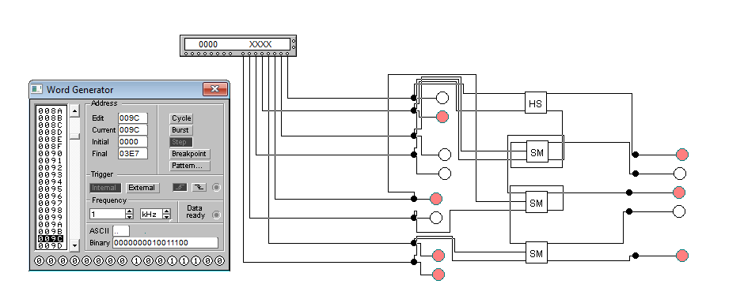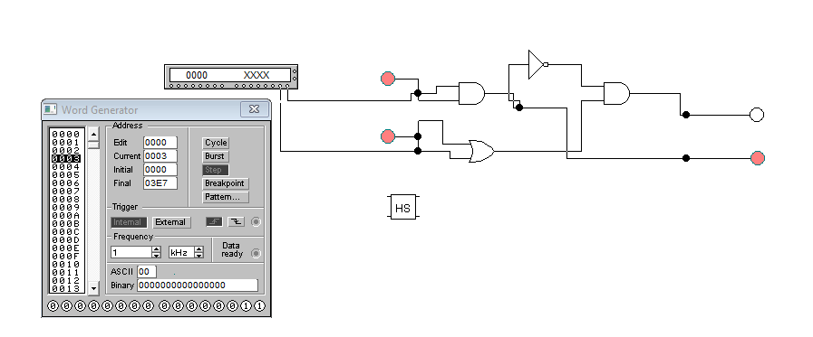

Лабораторна робота №3
з курсу “Архітектура обчислювальних систем та комп’ютерна схемотехніка”

Виконав:
Студент групи ПМі-12
Козій Дем’ян

Тема: Побудова і дослідження суматорів
Мета: З використанням можливості пакета EWB побудувати логічні схеми напівсуматорів та суматорів на базі логічних елементів. Перевірити роботу схем та створити макроелементи кожної схеми.

Варіант 11
C+9

Виконання лабораторної роботи:
- За допомогою базових логічних елементів у робочому полі було синтезовано логічну схему напівсуматора, який виконує додавання двох однорозрядних чисел X та Y. Входи схеми приєднані до генератора слів, а виходи суми та перенесення — до індикаторів.

Таблиця істинності
X | Y | Сума | Перенесення
0 | 0 | 0 | 0
0 | 1 | 1 | 0
1 | 0 | 1 | 0
1 | 1 | 0 | 1
Після дослідження, схему напівсуматора було перетворено на макроелемент HS за допомогою функції Create Subcircuit.
- З використанням створеного макроелемента HS та додаткових логічних елементів було синтезовано схему повного суматора (SM), який на відміну від напівсуматора, враховує перенесення з попереднього розряду. Макроелемент повного суматора також було збережено для подальшого використання.

- За допомогою одного макроелемента HS (для молодшого розряду) та трьох макроелементів SM (для старших розрядів) було побудовано 4-розрядний двійковий суматор. Виходи перенесення кожного розряду послідовно з'єднані з входами перенесення наступних розрядів.
Для перевірки роботи суматора було виконано операцію додавання двох 4-розрядних чисел:
- На входи генератора слів задано слово 10011100 (9+С)
- Як видно з індикаторів на виході досліджуваної схеми, отримана комбінація сигналів дорівнює 10101 (15), що повністю збігається з теоретичними розрахунками.

Висновок:
Під час виконання лабораторної роботи я пдослідив принципи роботи базових вузлів ЕОМ: напівсуматора та повного суматора. Навчився оптимізувати робочий простір шляхом створення макроелементів. У результаті було успішно синтезовано 4-розрядний двійковий суматор. Результати тестування схеми на конкретному прикладі додавання двійкових чисел повністю підтвердили правильність функціонування побудованого пристрою.

